Комитет образования ЕАО
Областное государственное профессиональное
образовательное бюджетное учреждение
«Политехнический техникум»

НАУЧНО-ИССЛЕДОВАТЕЛЬСКАЯ РАБОТА
Естественнонаучного
цикла
специальности/профессии
23.01.06
«Машинист дорожных и строительных машин»

группы МД-312

Тема: «Симметрия в архитектуре зданий г. Биробиджана»

Разработчик: Куприк Дмитрий Николаевич
(ФИО)

Научный руководитель: Хаенко Ксения Викторовна
(ФИО)

Биробиджан
2018

Введение

Симметрия, - пишет известный ученый Дж. Ньюмен, - устанавливает забавное и удивительное родство между предметами, явлениями и теориями, внешне, казалось бы, ничем не связанными: земным магнетизмом, женской вуалью, поляризованным светом, естественным отбором, теорией групп, инвариантами и преобразованиями, рабочими привычками пчел в улье, строением пространства, рисунками ваз, квантовой физикой, лепестками цветов, интерференционной картиной рентгеновских лучей, делением клеток морских ежей, равновесными конфигурациями кристаллов, романскими соборами, снежинками, музыкой, теорией относительности... ".

«Симметрия – это идея, с помощью которой человек веками пытался объяснить и создать порядок, красоту и совершенство.»

( Г. Вейль)

Цель работы выявить насколько обширно используется симметрия в архитектуре зданий нашего города.

Гипотеза: симметрия широко используется при проектировании архитектурных сооружений и оформлении фасадов зданий.

Задачи исследования:
- Определить, что называют симметрией;
- Рассмотреть некоторые виды симметрии;
- Узнать, что называют архитектурой;
- Рассмотреть стили архитектуры;
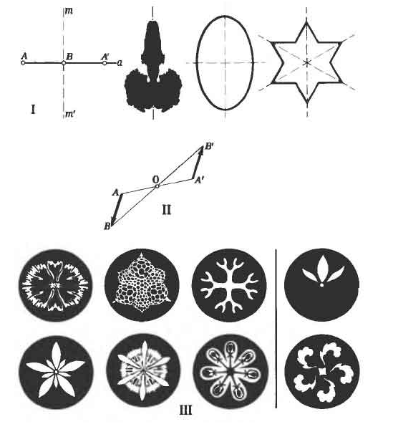
- Исследовать некоторые архитектурные сооружения своего города, при проектировании которых использовалась симметрия.

Симметрия, виды симметрии и их использование
Греческое слово, означающее соразмерность. Под термином симметрия греки понимали "соразмерность художественных форм и частей художественного произведения. В настоящее время в слово симметрия вкладывается иное значение.
Симметрия отражения. Если на плоскости проведена прямая mm' (рис.1) и вне ее дана точка А, то симметричной ей точкой относительно этой прямой будет точка А', лежащая на перпендикулярной mm' прямой Аа, по другую сторону от прямой на равном ей расстоянии: ВА'=BA. Прямая mm' называется осью симметрии точек А и А'. Симметрия на плоскости относительно прямой линии называется осевой симметрией, а также отражением от прямой: точка А' является как бы зеркальным отражением точки А. На рисунке справа - плоские фигуры с одной, двумя и тремя осями симметрии. Аналогичной является симметрия отражения пространственной фигуры: например, если предмет состоит из двух зеркальных половин, то каждую из этих половин можно рассматривать как бы зеркальным отражением другой от воображаемой плоскости (зеркала); эта плоскость называется плоскостью симметрии. Симметрия относительно плоскости носит также название отражения в плоскости.
Центральная симметрия. Точка A' (рис. 2) называется симметричной точке А относительно точки О, если О есть середина отрезка AA'; точка О называется центром симметрии. Два параллельных и равных между собой отрезка AB и A'B', но направленные в противоположные стороны называются обратнопараллельными. Обратная параллельность есть одно из характерных свойств фигур, обладающих центром симметрии.

Симметрия вращения. Ось симметрии n-го порядка - линия при полном обороте вокруг которой плоская или пространственная фигура (рис. 3) несколько раз приходит в совмещение сама с собой (ось проходит через центр фигуры перпендикулярно плоскости изображения, т.е. на бумаге ось есть точка - проекция оси на плоскость - бумагу). Число совмещений при полном обороте называется порядком оси, а наименьший угол поворота, при котором фигура совмещается сама с собой, - элементарным углом поворота. На рисунке представлены изображения с осями симметрии следующих порядков: 2, 3, 4, 5, 6, 7 и соответственно элементарными углами поворота - 180, 120, 90, 72 градуса и т.д. Наряду с осью симметрии n-го порядка в каждом из приведенных изображений имеется несколько пересекающихся осей симметрии. Справа помещены два изображения, из которых верхнее можно рассматривать как имеющее ось симметрии 1-го порядка, нижнее - как имеющее ось симметрии 5-го порядка и не имеющие осей симметрии.

Бордюр. Бордюр - совокупность равных фигур, повторяющихся последовательно одна за другой вдоль прямой линии АВ (рис. 4) - оси переноса. Общее число всех возможных видов симметрии бордюров - семь: 1. Переноса; фигура приходит в совмещение сама с собой после переноса на расстояние а; создается впечатление поступательного движения. 2. Симметрия линии скользящего отражения: фигура переносится на расстояние а/2 и отражается; создается впечатление волнообразного движения. 3. Комбинация оси переноса с осями симметрии 2-го порядка (обозначены точками); эту комбинацию можно рассматривать как перенос двойных фигур (b и b'); создается впечатление взаимнообратного движения. 4. Комбинация оси переноса с поперечными осями симметрии (обозначены пунктиром); создается впечатление горизонтальности. 5. Комбинация оси переноса с продольной осью симметрии; создается впечатление вертикальности. 6. Комбинация линии скользящего отражения с осями симметрии 2-го порядка (при этом возникают поперечные оси симметрии); создается впечатление последовательного перевертывания. 7. Комбинация линии переноса с продольной и поперечными осями симметрии; создается впечатление статичности.
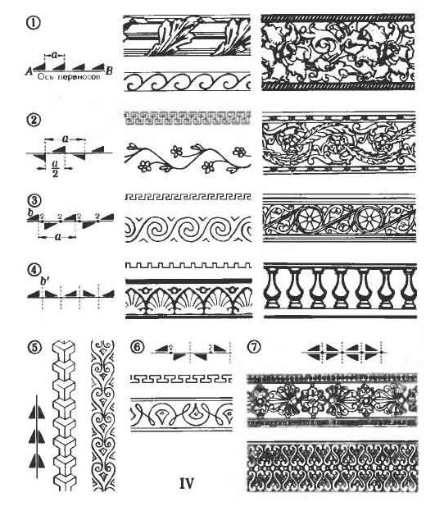
Лента. Определение этого термина повлекло бы за собой введение новых терминов и понятий, излишних в нашей теме, а поэтому ограничимся приведением схем лент - 31 вида их симметрии.

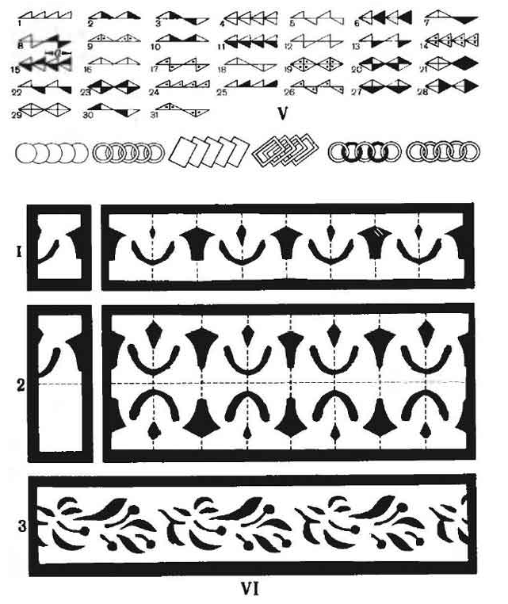
Треугольники на рис. 5 как бы сделаны из картона, лицевая сторона которых черная, а обратная белая; треугольники с точкой имеют одинаковые поверхности. На рисунке 5 снизу даны примеры лент. На рисунке 6 показаны варианты получения симметрии лент при помощи вырезания из бумаги: 1. Бумагу перед вырезанием перегибают поперек один, два, три раза и т.д., благодаря чему образуются две, четыре, восемь и т.д. долей; линии перегиба соответствуют осям симметрии. 2. Бумагу перегибают несколько раз поперек, как и в предыдущем способе, и кроме того один раз вдоль, в связи с чем возникает еще и продольная ось симметрии. 3. Бумагу сворачивают трубочкой, благодаря чему образуются многослойные витки.

Архитектура
Архитектура — тоже летопись мира: она говорит тогда, когда уже молчат и песни, и предания.
Николай Васильевич Гоголь

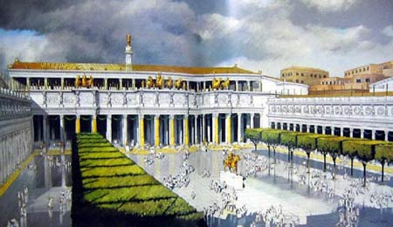
Архитектура — искусство проектировать и строить здания и другие сооружения (также их комплексы), создающие материально организованную среду, необходимую людям для их жизни и деятельности, в соответствии с назначением, современными техническими возможностями и эстетическими воззрениями общества. Архитектурой также называют здания и сооружения собирательно, их облик.
Каждая эра человечества развивалась со своим стилем архитектуры. С течением времени люди всё находили новое и новое в архитектуре и пытались как-то улучшить или показать что-то новое.
Так, к примеру, форум императора Траяна (архитектор Аполлодор Дамасский)

Симметрия в архитектуре.

При рассматрении симметрии в архитектуре нас будет интересовать геометрическая симметрия – симметрия формы как соразмерность частей целого. Замечено, что при выполнении определенных преобразований над геометрическими фигурами, их части, переместившись в новое положение, вновь будут образовывать первоначальную фигуру. При осевой симметрии части, которые, взаимозаменяют друг друга, образованы некоторой прямой. Эту прямую принято называть осью симметрии. В пространстве аналогом оси симметрии является плоскость симметрии. Таким образом, в пространстве обычно рассматривается симметрия относительно плоскости симметрии. Поворотная симметрия может рассматриваться в пространстве. Куб при повороте вокруг точки пересечения его диагоналей на угол 90 градусов в плоскости, параллельной любой грани, перейдет в себя. Поэтому можно сказать, что куб является фигурой центрально симметричной или обладающей поворотной симметрией.
Еще одним видом симметрии является переносная, она же трансляционная, симметрия. Этот вид симметрии состоит в том, что части целой формы, организованы таким образом, что каждая следующая повторяет предыдущую и отстоит от нее на определенный интервал в определенном направлении. Этот интервал называют шагом симметрии. Переносная симметрия обычно используется при построении бордюров. В произведениях архитектурного искусства ее можно увидеть в орнаментах или решетках, которые используются для украшения интерьеров зданий.

Зеркальная симметрия. Ей подчинены постройки Древнего Египта и храмы античной Греции, амфитеатры, термы, базилики и триумфальные арки римлян, дворцы и церкви Ренессанса, равно как и многочисленные сооружения современной архитектуры. Симметрия сооружения связывается с организацией его функций.
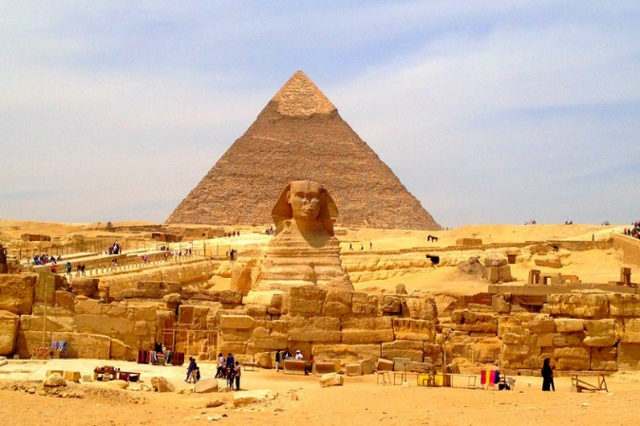
Симметрия объединяет композицию. Расположение главного элемента на оси подчеркивает его значимость, усиливая соподчиненность частей. Каждая деталь в симметричной системе существует как двойник своей обязательной паре, расположенной по другую сторону оси, и благодаря этому она может рассматриваться лишь как часть целого. Значение общего здесь снижает действенность отдельных элементов.
Таким образом, проанализировав всю вышеизложенную информацию, мы выяснили, что симметрия в архитектуре различных времен и народов используется постоянно. И самые распространенные из них зеркальная, трансляционная (переносная) и поворотная. Чуть реже используется сферическая симметрия.

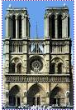
Какую роль играет симметрия в эмоциональном восприятии архитектуры города?
От композиции здания в первую очередь зависит впечатление, которое производит архитектурное сооружение. Сочетание различных объемов - высоких и низких, прямолинейных и криволинейных, чередование пространств - открытых и закрытых - вот основные приемы, которые использует зодчий, создавая архитектурные композиции.
Наиболее ясны и уравновешены здания с симметричной композицией. Такие здания были характерны для архитектуры эпохи классицизма.
Впечатление от здания во многом зависит от ритма, т.е. от четкого распределения и повторения в определенном порядке объемов зданий или отдельных архитектурных форм на здании (колонн, окон, рельефов и т.д.). Преобладание элементов вертикального ритма - колонн, арок, проемов, пилястр - создает впечатление облегченности, устремленности вверх. Наоборот, горизонтальный ритм - карнизы, фризы, пояса и тяги - придает зданию впечатление приземистости, устойчивости.
В средние века возник ГОТИЧЕСКИЙ стиль. Фасады сооружений обладали зеркальной (осевой) симметрией.
Архитекторы Возрождения создали стиль - РЕНЕССАНС. Здания в стиле ренессанс были строгими по форме, с четкими прямыми линиями. Сохраняя симметричность фасадов.

(покои Франциска 1 в стиле ренессанса.)
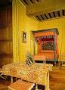

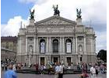
БАРОККО, пришедший на смену ренессансу, отличается обилием криволинейных форм.

Все здания, построенные в стиле КЛАССИЦИЗМ, имеют четкие прямолинейные формы и симметричные композиции.
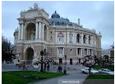

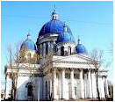
В начале XX века появился стиль МОДЕРН. Стиль не имеет строгих симметричных конструкций.
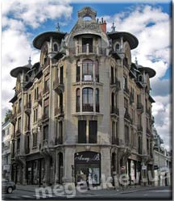
Кроме архитектурных стилей, возникших в истории европейской культуры, существует множество других стилей. РУССКО-ВИЗАНТИЙСКИЙ. Ему присущи небольшие храмы крестово-купольного типа (план передает форму креста, центр которого увенчан куполом на барабане).
Исследование.
В своей работе я решил рассмотреть здания своего города Биробиджана. Выяснить какой вид симметрии присутствует при постройке сооружений. Исследования показали, что несколько видов симметрии присутствуют в постройках зданий и оформлении фасадов.
Симметрия присутствует абсолютно во всем, просто мы так сильно к ней привыкли, что не замечаем её. Давайте подробнее рассмотрим сооружения города Биробиджан.
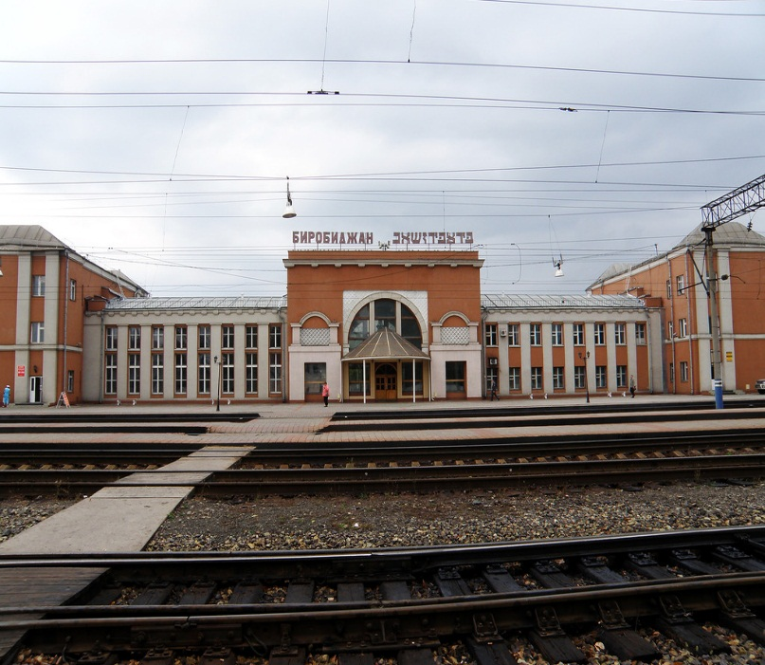
Вокзал города был построен ещё в 30-х годах при массовой застройке города.
Если мы мысленно проведём посередине линию, то получим две симметричные половины, которые будут отражением друг друга. Тем самым мы пронаблюдаем зеркальную симметрию.

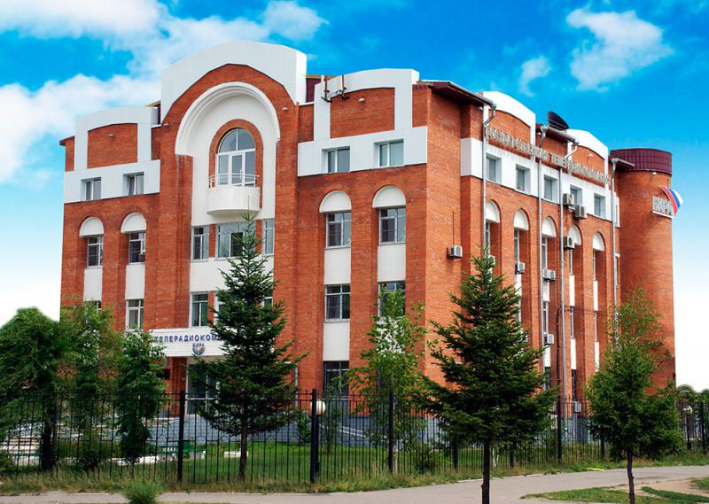
Государственная телерадиокомпания Бира. Телевидение и радио. Новости и события Биробиджана и Еврейской автономной области.
Рассматривая данное здание мы пронаблюдаем так же зеркальную симметрию.Все элементы здания симметричны друг другу.
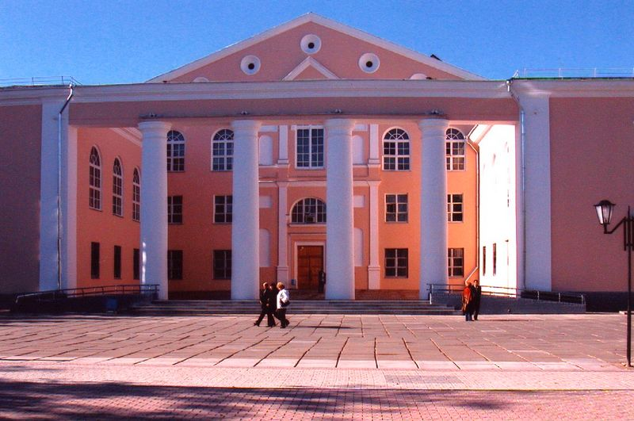
Дом культуры находится в центре города в нём часто проводят концерты и различные выставки художественного жанра.
Преобладает относительно готический стиль архитектуры, симметрия зеркальная.

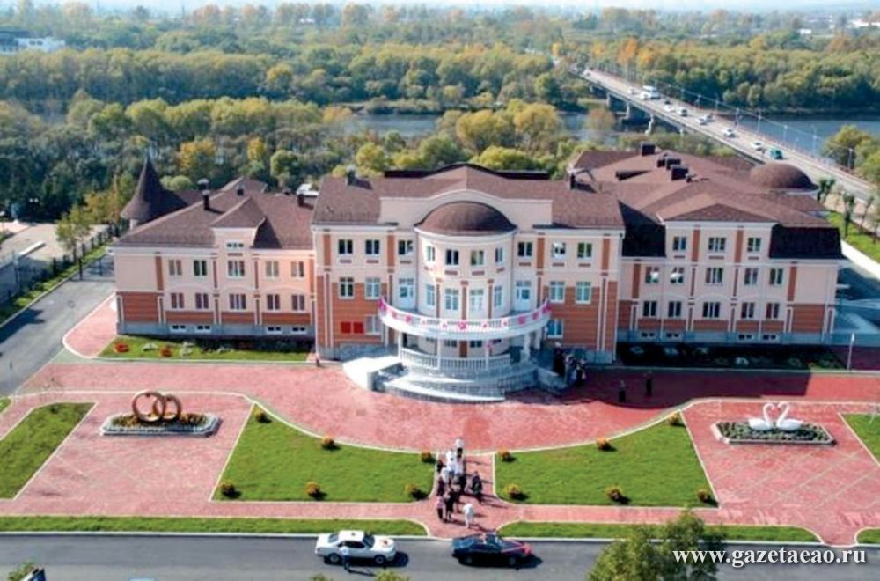
ЗАГС города построен на набережной и красиво сочетается с другими сооружениями города на фоне реки Бира.
Проведя исследования я обнаружил так же зеркальную симметрию а на крыше здания ясно наблюдается лучевая симметрия.

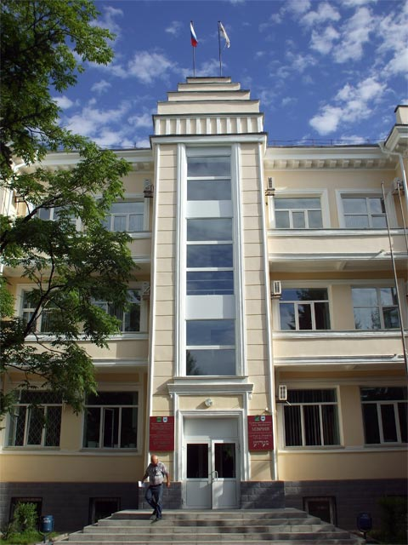

Мэрия города, архитектор Трахтенберг. Построено для партийных и советских органов власти Еврейской автономной области Является частью архитектурного ансамбля с элементами стиля «Баухауз», составлявшего по первоначальному проекту шестигранную площадь.
На фасаде здания можно наблюдать симметрию относительно прямой - осевую симметрию. Фасад здания также имеет ось симметрии.
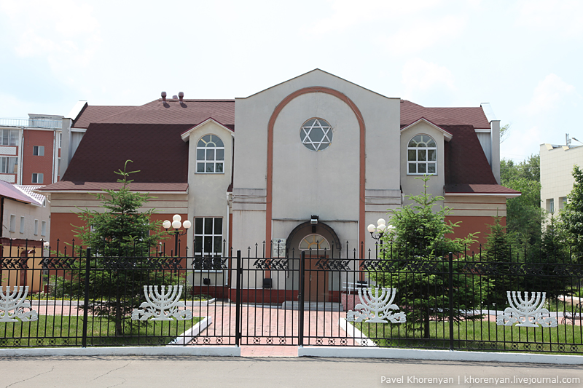
В 2004 году, к 70-летию Еврейской автономной области, в г. Биробиджане реконструируется и сдается в эксплуатацию ряд объектов.
Одним из них является синагога общинного центра «Фрейд», построенная по всем правилам иудаизма. В музее, который находится в здании синагоги, можно ознакомиться с традициями и культурой евреев Дальнего Востока.
Обновленное здание Биробиджанской еврейской религиозной общины «Фрейд» открыто 1 ноября 2000 года. Община объединяет еврейские организации на территории области, развивает историю и культуру еврейского народа, сотрудничает с различными организациями в сфере экономики, образования, культуры, религии, поддерживает связи с зарубежными еврейскими общинами, международными еврейскими организациями. Использование симметрии в конструкции здания, симметричных элементов в отделке, расположенное строение создаёт красоту и гармонию.
Областная филармония в Биробиджане - самый значимый культурный центр Еврейской автономной области, куда ее жители и гости ходят не только слушать музыку и наслаждаться концертными программами, но и общаться на различного рода мероприятиях связанных с развитием культуры. Не только еврейской, но и славянской. Данное здание использует асимметрию, она создает зрительное равновесие всех частей. Применение асимметрии при строительстве торговых центров обусловливается желанием уйти от торжественной строгости и придать сооружению более живописный характер.
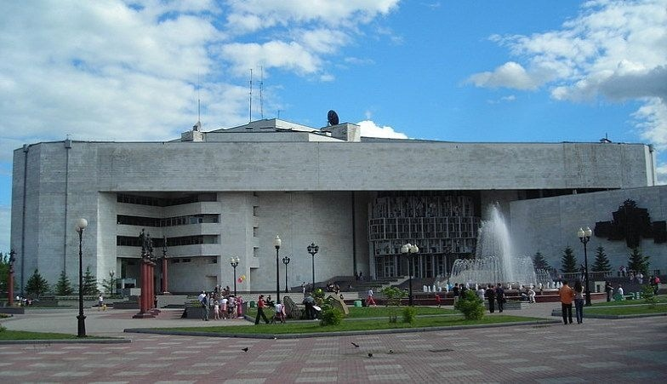

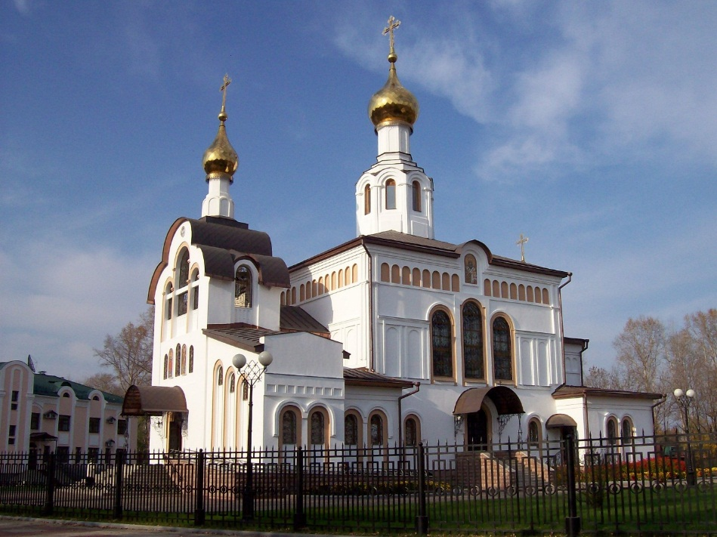

Благовещенский собор города Биробиджана является первым каменным храмом за всю историю этого региона. Под фундамент восточной стены храма были положены части гроба великой княгини Елизаветы Федоровны, святые мощи князей Феодора и его чад Константина и Давида, Ярославских чудотворцев. Собор построен в стиле строго русского классицизма, эффектно выделяется на фоне традиционной архитектуры. Этому зданию так же присуще зеркальная симметрия. Все элементы построек симметричны относительно плоскости, проходящей через входные ворота.
Вывод
В своей работе я рассмотрел понятии как симметрия и архитектура, изучил различные постройки своего города. Я выявил, что архитектура и симметрия это одно целое, как сказал великий немецкий поэт Фридрих Шеллинг «Архитектура-создание зданий и сооружений по законам красоты», а закон красоты - это симметрия.
Симметрия создает парадную торжественность, благодаря чему часто использовалась архитекторами при строительстве многих крупнейших объектов прошлого. Симметрия – это противоположность хаосу. Она присутствует буквально во всем, она уже настолько проникла в нашу жизнь, что мы привыкли к ней и просто не замечаем.
Моя гипотеза подтвердилась, архитектурные здания не были бы так совершенны и красивы, если бы в них не соблюдались пропорции и различные виды симметрии. В дальнейшем, как бы ни менялся и не развивался мир искусства, все равно во всех его творениях будут присутствовать элементы симметрии.

СПИСОК ИСТОЧНИКОВ И ЛИТЕРАТУРЫ
1- МАТЕМАТИЧЕСКАЯ ЭНЦИКЛОПЕДИЯ (в 5 томах)- Год: 1977-1985 Автор: Виноградов И.М. (гл. ред.) Издательство: М.: Советская энциклопедия
2- Электронный ресурс URL: https://infourok.ru/ /issledovatelskaya_rabota_simmetriya_v_arhitekture-539150.htm
3- Электронный ресурс URL: http://nsportal.ru/ap/ /library/drugoe/2013/07/03/issledovatelskaya-rabota-po-matematike-na-temu-simmetriya-v-prirode-tekhnike
4- Электронный ресурс URL:https://ru.wikipedia.org/wiki/Симметрия
5- Электронный ресурс URL: http://www.eao.ru/archive/ekonomika/stroitelstvo-i-arkhitektura/
6- Электронный ресурс URL:http://sinsam.kirsoft.com.ru/KSNews_367.htm
7- Электронный ресурс URL: http://elhow.ru/ucheba/matematika/chto-takoe-simmetrija
8- Электронный ресурс URL: http://fb.ru/article/53692/chto-takoe-tsentralnaya-simmetriya
9- Электронный ресурс URL: http://://www.metod-kopilka.ru/nauchno-issledovatelskaya_rabota_quotsimmetriya-carica_arhitekturnogo_sovershenstvaquot-13676.htm

